深 圳 大 学 实 验 报 告

课程名称： 计算机网络

实验项目名称： 实验6 路由器与静态路由配置

学院： 计算机与软件学院

专业： 软件工程

指导教师： 姚俊梅

报告人： 郭昌华 学号：2022190025 班级： 软件工程02B

实验时间： 2024年5月24日至2024年6月7日

实验报告提交时间： 2024年6月 8日

教务处制
实验目的：
- 掌握交换机和路由器的连接方法
- 掌握路由器常用配置命令
- 掌握静态路由配置方法

实验环境：
Quidway AR28系路由器2台、S5700系交换机1台，PC机4台，Console线缆1条（用于配置路由器与交换机），双绞线若干。

实验内容：
- 配置VLAN
- 连接路由器
- 登录并命名路由器A
- 配置路由器A WAN口
- 配置路由器A LAN口和路由表
- 登录并命名路由器B
- 配置路由器B WAN口
- 配置路由器B LAN口和路由表
- 检测配置是否成功

实验步骤：
（用文字描述实验过程，可用截图辅助说明）
- 配置VLAN
（1）按图示，将四台主机分别用网线连接交换机的四个接口。
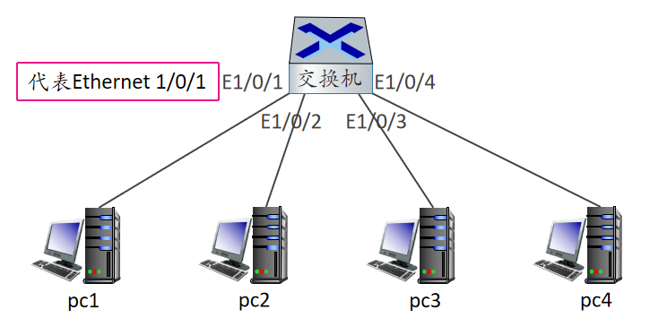
图 1 连接后的网络拓扑图
（2）按图示，配置交换机的VLAN（参考实验5讲义）。
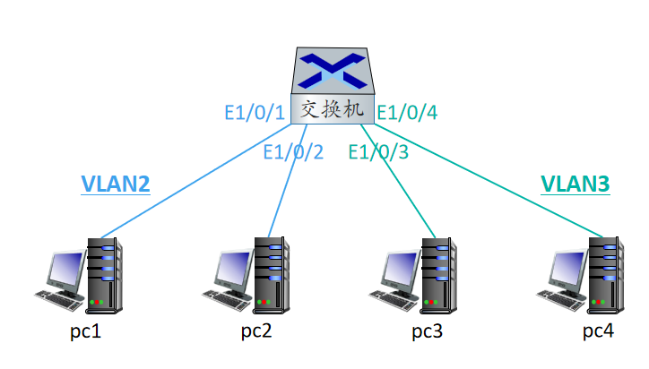
图 2 VLAN划分情况

按照实验5配置好四台电脑的VLAN如下，其中将PC1和PC2配置到VLAN2，PC3和PC4配置到VLAN4。
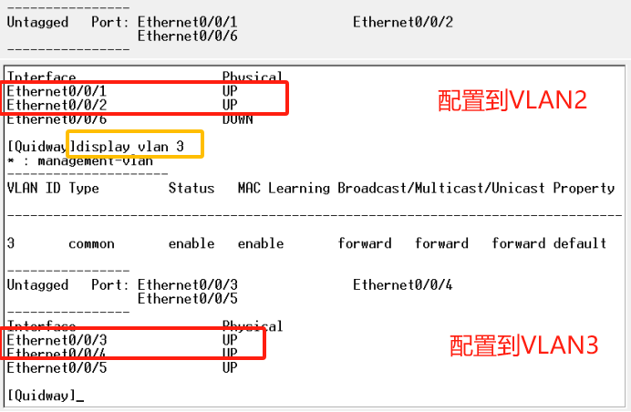
图 3 VLAN配置结果图
（3）按图示，分别为四台主机配置IP地址、网络掩码、网关地址。
VLAN2的主机属于一个子网，VLAN3的主机属于另一个子网。
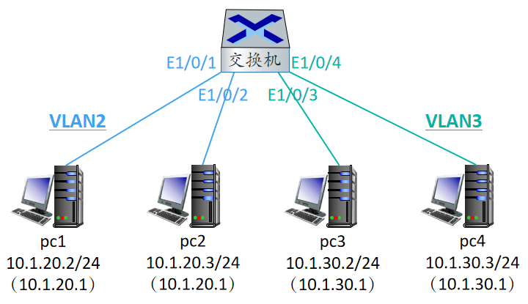
图 4 每台分配相应IP与网关地址

如题分别配置四台电脑的IP地址，网络掩码以及网关地址。
PC1：
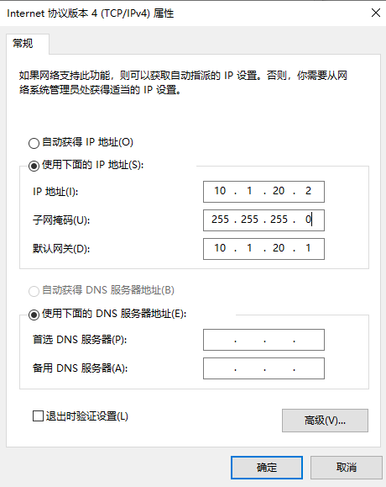
图 5 PC1的ip与网关配置截图
PC2：
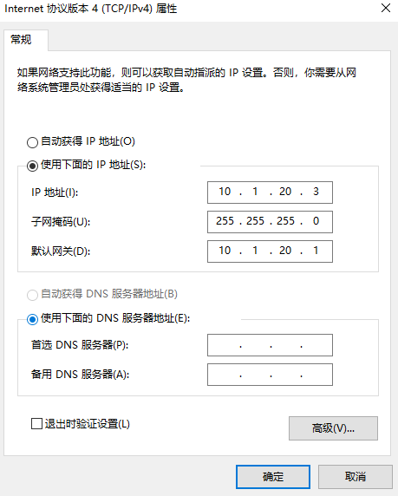
图 6 PC2的ip与网关配置截图
PC3：
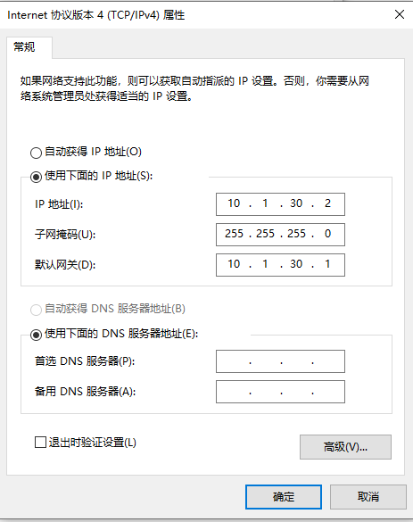
图 7 PC3的ip与网关配置截图
PC4：
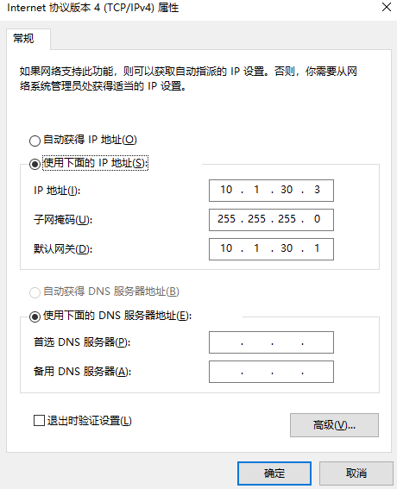
图 8 PC4的ip与网关配置截图
（4）ping PC1和PC2，测试VLAN2是否配置成功，ping PC3和PC4，测试VLAN3是否配置成功。
测试如下：
PC1 ping PC2：
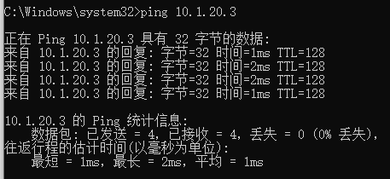
图 9 测试PC1 ping PC2：
PC3 ping PC4：
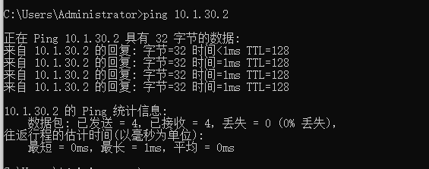
图 10 测试PC3 ping PC4：
可以看到，PC1与PC2，PC3与PC4都能够互相ping通。基本配置成功完成!

- 问:ping PC1和PC3，测试是否互通。
- 答:应该不通，因为它们分属于不同的VLAN。

- 问：PC1和PC3之间如何实现互通呢?
- 答：配置路由器的接口和路由表来实现PC1和PC3之间的互通。具体操作可能包括：
- 将连接到PC1和PC3的交换机接口配置为属于相应的VLAN。
- 在路由器上为每个VLAN配置相应的接口，并设置正确的IP地址。
- 在路由器上设置静态路由，指定如何从PC1所在的VLAN到达PC3所在的VLAN，通常使用下一跳路由器的IP地址作为路由的目的地。
通过这些步骤，即使PC1和PC3属于不同的VLAN，它们也能够通过路由器实现互通。

使用PC3 ping PC1和PC2是相同的效果，这里测试PC3 ping PC2
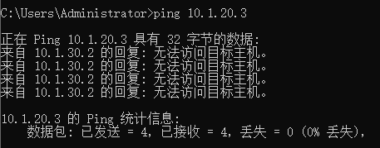
图 11 测试PC3 ping PC2
确实看到是ping不通的。

- 连接路由器
（1）按图示，将交换机的两个接口分别与两台路由器的LAN口相连。
（2）按图示，将路由器的两个serial口相连。

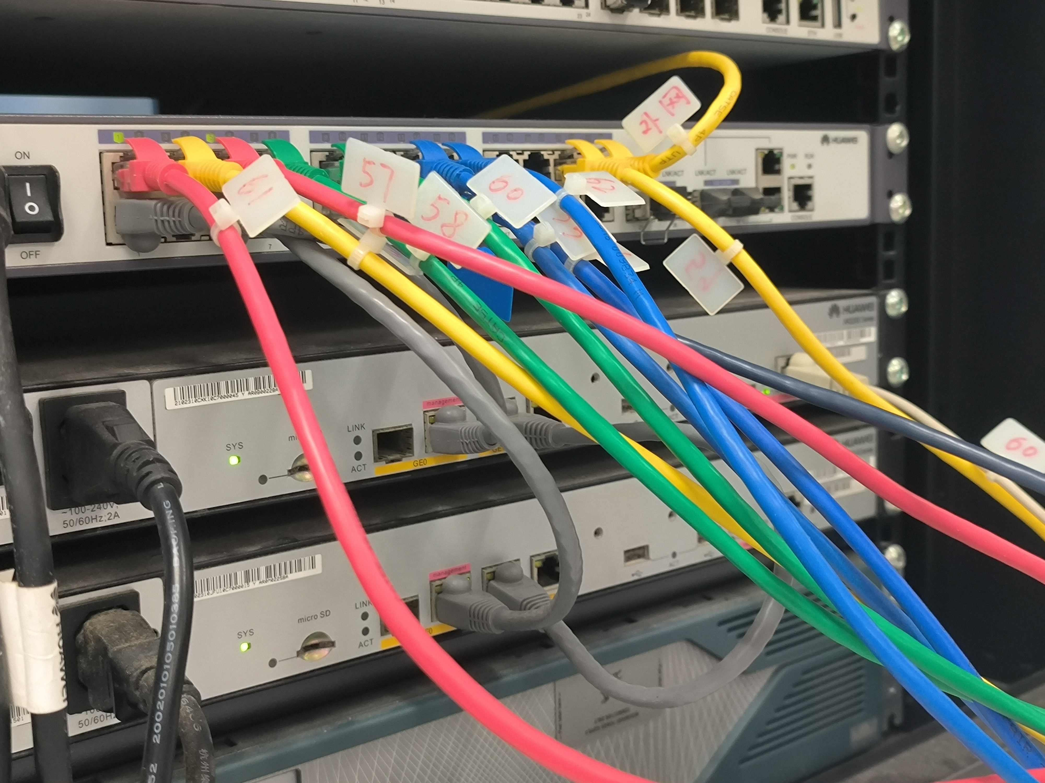
图 12接线实拍图
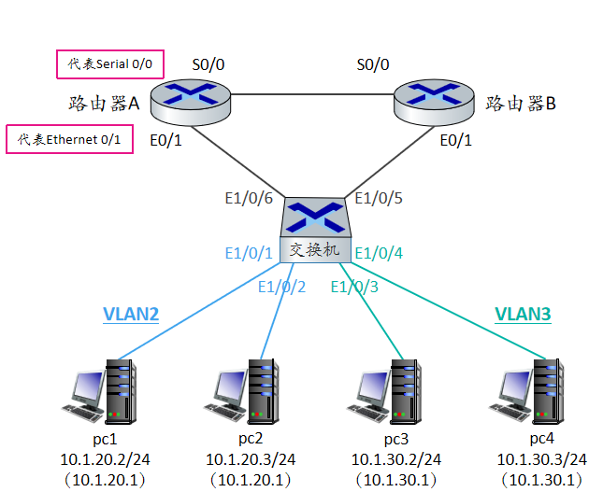
图 13路由器连接后的网络拓扑结构

- 问：现在交换机通过两台路由器实现了物理联通，pc1与pc3能互通吗？
- 答：即使交换机通过两台路由器实现了物理联通，PC1和PC3还是不能互通。这是因为物理联通并不等同于逻辑联通。由于PC1和PC3分别属于不同的VLAN，而VLAN间的通信需要通过路由器来实现，所以需要在路由器上进行相应的配置，比如设置VLAN接口和路由，才能实现互通。
- 问：那该如何做呢？
- 答：要实现PC1和PC3的互通，需要在路由器上进行以下配置：
将连接到交换机的接口配置为trunk模式，允许多个VLAN的数据通过。在路由器上为每个VLAN配置相应的子接口或逻辑接口，并分配IP地址。设置静态路由，指定从PC1所在VLAN到PC3所在VLAN的数据包如何转发。

（3）按图示，把相关接口分别加进各自的VLAN。
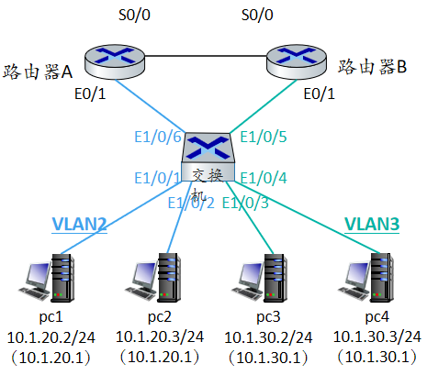
图 14 路由器接口加入对应VLAN后的网络拓扑图

- 问：现在PC1与PC3能互通吗？
- 答：在初始状态下，PC1和PC3不能互通，因为路由器尚未配置路由信息，不知道如何转发两个子网的分组。
- 问：那该如何做呢？
- 答：要实现PC1和PC3之间的互通，需要在两台路由器上配置路由器接口的IP地址，确保它们与各自连接的VLAN的子网相匹配。
在路由器上设置静态路由，指定如何将数据包从一个VLAN转发到另一个VLAN。即主要包括:设置目的网络、子网掩码和下一跳路由器的IP地址。
三．登录并命名路由器1
- 通过Console口连接并登录路由器A。
- 仿照实验五中交换机的操作方式。
- 清除原有配置，因为路由器可能被别人用过。
- <Quidway> Reset saved-configuration
- 重启路由器。
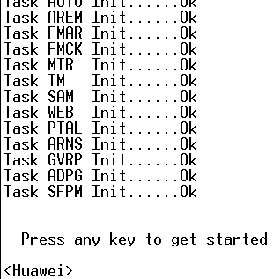
图 15路由器重启截图
- <Quidway> Reboot
- 进入系统视图。
- <Quidway> system-view
- 修改路由器名字，为了方便我们调试。
- [Quidway] sysname RouterA
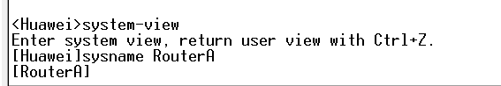
图 16 修改路由器名称

四．配置路由器1 WAN口
- 查看路由表信息。
[RouterA] display ip routing-table
- 进入同步串口视图。
[RouterA] interface serial 0/0
- 加载PPP协议(一种链路层协议)。
[RouterA-Serial0/0] link-protocol ppp
- 为该串口设置IP地址。
[RouterA-Serial0/0] ip address 10.1.0.2 24
- 开启当前接口。
[RouterA-Serial0/0] undo shutdown
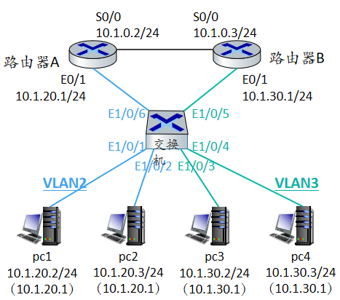
图 17 配置后的网络结构拓扑

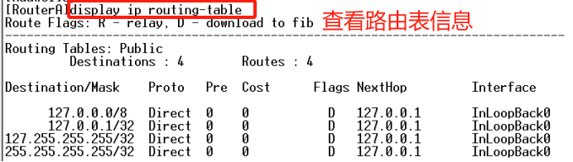
图 18查看路由表信息。

图 19设置串口IP地址。

图 20开启当前接口。
五. 配置路由器A以太网口和路由表
1. 进入以太网接口视图。
[RouterA] interface Ethernet 0/1
设置其IP地址。
[RouterA-Ethernet0/1] ip address 10.1.20.1 24
设置静态路由。
[RouterA] ip route 10.1.20.0 24 ethernet0/1
[RouterA] ip route 10.1.30.0 24 10.1.0.3
注意我们用下一跳路由器的地址10.1.0.3。
查看路由表信息。
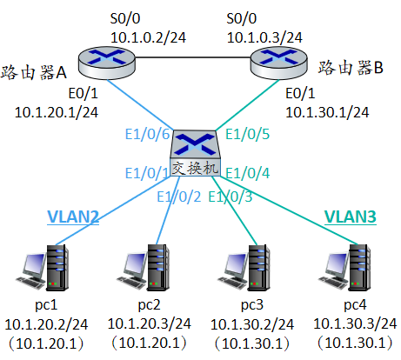
图 21

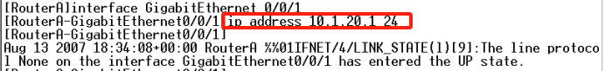
图 22 进入以太网接口视图并为其设置IP地址
图 23设置静态路由
图 24设置静态路由
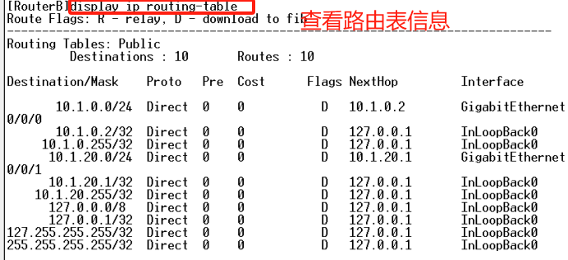
图 25 查看路由表信息
六．登录并命名路由器B
七．配置路由器B串口
八．配置路由器B以太网口和路由表
按照与配置路由器A同样的方法配置路由器B
九．检测配置是否成功
图 26测试PC3 ping PC2

配置完后是能够ping 通的，配置成功,实验顺利完成.

实验结果：
（此页附完成的实验结果、并给出个人对结果的分析、结论）
- VLAN配置结果：
  - 成功将PC1和PC2配置在VLAN2，PC3和PC4配置在VLAN3。
  - 通过IP地址配置，确保了VLAN2和VLAN3内主机的网络通信。
- 路由器连接与物理联通性：
  - 两台路由器的LAN口分别与交换机的相应接口连接，实现了物理联通。
  - 通过串口连接两台路由器，完成了路由器间的物理连接。
- 路由器配置：
  - 路由器A和B均已通过Console线成功登录并命名。
  - 清除了原有配置，确保实验环境的清洁。
- 接口配置：
  - 路由器A和B的串口（Serial 0/0）和以太网口（Ethernet 0/1）均已配置IP地址，并加载了PPP协议。
- 路由表配置：
  - 静态路由已在路由器A和B上配置，确保了不同VLAN间的逻辑连通性。
  - 路由器A配置了到达VLAN3的路由，通过下一跳路由器B的IP地址10.1.0.3进行转发。
  - 路由器B配置了到达VLAN2的路由，通过下一跳路由器A的IP地址10.1.0.2进行转发。
- 网络连通性测试：
  - 在配置完成后，通过ping命令测试了PC1与PC3、PC2与PC4之间的连通性，结果显示配置成功，不同VLAN的主机现在能够互通。
- 配置验证：
  - 使用命令display ip routing-table检查了路由器的路由表，确认了路由配置的正确性。
  - 通过截图记录了配置过程和测试结果，确保了实验报告的准确性。
- 实验中遇到的问题及解决方案：
  - 在配置静态路由时，最初未能正确设置下一跳地址，导致VLAN间的通信失败。通过仔细检查配置并对照实验指导PPT，我们修正了路由配置，最终实现了网络的连通。
结论： 本次实验成功地完成了路由器与静态路由的配置，实现了不同VLAN间的网络连通。通过实验，我们加深了对路由器配置和网络通信原理的理解，提高了解决网络配置问题的能力。

实验小结：
（实验中出现问题的解决方法，实验心得体会等）
本次实验的主要目的是深入理解并掌握路由器的配置方法，特别是静态路由的配置技巧。通过实践操作，我们成功地完成了以下任务：
- VLAN配置：我们根据实验要求，将四台PC机分配到了两个不同的VLAN中，并通过配置相应的IP地址、子网掩码和网关地址，确保了VLAN内的通信。
- 路由器连接与登录：我们学习了如何通过Console线缆连接并登录到Quidway AR28系列路由器，并对路由器进行了命名和初始配置。
- 接口配置：在路由器上，我们配置了串口（Serial）和以太网口（Ethernet），包括加载PPP协议、设置IP地址，并激活了这些接口。
- 路由表配置：我们设置了静态路由，包括直接连接的网络和通过下一跳路由器到达的远程网络，确保了不同子网间的路由正确性。
- 配置验证：通过ping测试，我们验证了VLAN配置的正确性以及路由器配置后网络的连通性。
在实验过程中，我们遇到了一些挑战，特别是关于静态路由的配置。最初，我们未能正确设置路由表，导致不同VLAN间的PC机无法互通。通过查阅文档、反复测试配置，并与同学讨论，我们最终找到了问题所在：一个错误的网关地址配置。修正后，网络连通性得到了恢复。
这次实验不仅加深了我们对网络设备配置的理解，而且提升了我们解决实际网络问题的能力。面对配置上的难题，我们学会了如何系统地分析问题并找到解决方案。这些经验对我们未来在网络工程领域的学习和职业发展具有重要的指导意义。

指导教师批阅意见：

成绩评定：

指导教师签字：

年 月 日
备注：

